
หน่วยการเรียนรู้ที่ 5 ความภาคภูมิใจในความเป็นไทย
แผนการจัดการเรียนรู้ที่ 1
เรื่อง แหล่งวัฒนธรรมในชุมชน : 1

หน่วยการเรียนรู้ที่ 10 แผนภูมิรูปภาพ
แผนการจัดการเรียนรู้ที่ 6
เรื่อง การอ่านแผนภูมิรูปภาพ : 2
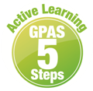

ชั้นประถมศึกษาปีที่ 1 เวลาเรียน 1 ชั่วโมง


มาตรฐานการเรียนรู้และตัวชี้วัด

มาตรฐานการเรียนรู้
มาตรฐาน ค 3.1 เข้าใจกระบวนการทางสถิติ และใช้ความรู้ทางสถิติในการแก้ปัญหา
ตัวชี้วัด
ค 3.1 ป.1/1 ใช้ข้อมูลจากแผนภูมิรูปภาพในการหาคำตอบของโจทย์ปัญหา เมื่อกำหนดรูป 1 รูป แทน 1 หน่วย


จุดประสงค์การเรียนรู้

1. อธิบายการอ่านข้อมูลจากแผนภูมิรูปภาพ (K)
2. อ่านและใช้ข้อมูลจากแผนภูมิรูปภาพในการหาคำตอบ (P)
3. มีความกระตือรือร้นในการร่วมกิจกรรม (A)


สาระสำคัญ

แผนภูมิรูปภาพ เป็นแผนภูมิที่ใช้ภาพประกอบ เพื่อแสดงจำนวนของสิ่งต่าง ๆ เราสามารถนำข้อมูล 1 รูป
แทนจำนวน 1 หน่วย มาใช้เป็นข้อมูลในการตอบคำถาม


สาระการเรียนรู้

การอ่านแผนภูมิรูปภาพ

สมรรถนะสำคัญของผู้เรียน

1. ความสามารถในการสื่อสาร
2. ความสามารถในการคิด
- การคิดวิเคราะห์

คุณลักษณะอันพึงประสงค์

มุ่งมั่นในการทำงาน

คำถามสำคัญ

การอ่านแผนภูมิรูปภาพมีข้อกำหนดอย่างไร


การจัดกิจกรรมการเรียนรู้

ขั้นสังเกต รวบรวมข้อมูล (Gathering)
• • • • • • • • • • • • • • • • •

1. นักเรียนร่วมกันแสดงความคิดเห็น โดยใช้คำถามกระตุ้นความสนใจ ดังนี้
• การอ่านแผนภูมิรูปภาพมีข้อกำหนดอย่างไร
2. นักเรียนทบทวน เรื่อง ความรู้การนำเสนอข้อมูลด้วยแผนภูมิรูปภาพและการใช้ข้อมูลจากแผนภูมิรูปภาพ
ในการหาคำตอบ โดยร่วมแสดงความคิดเห็น การสังเกต และการสนทนากับเพื่อนในชั้นเรียน
- แผนภูมิรูปภาพเป็นแผนภูมิที่ใช้ภาพแสดงจำนวน
- เราสามารถใช้ข้อมูลจากภาพเพื่อตอบคำถาม
3. นักเรียนศึกษา รวบรวมข้อมูลเกี่ยวกับการอ่านแผนภูมิรูปภาพ จากแหล่งการเรียนรู้ที่หลากหลาย
เช่น การสังเกต การสนทนากับเพื่อนในชั้นเรียน

ขั้นคิดวิเคราะห์และสรุปความรู้ (Processing)
• • • • • • • • • • • • • • • • • • • •

4. นักเรียนฝึกอ่านและใช้ข้อมูลจากแผนภูมิรูปภาพในการตอบคำถามบนกระดาน
น้ำผลไม้ที่นักเรียนดื่มในวันนี้
น้ำส้ม | 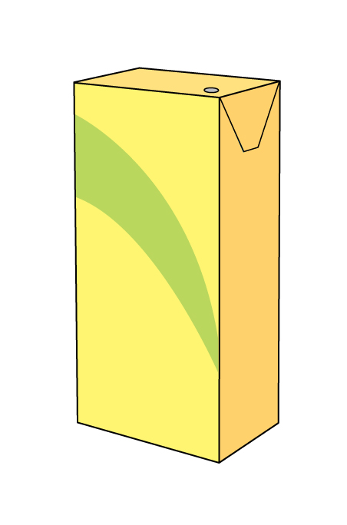
น้ำผลไม้รวม
น้ำองุ่น
น้ำมะนาว

กำหนดให้ แทนน้ำผลไม้ 1 กล่อง

จากนั้นครูใช้คำถามกระตุ้นความคิด ดังนี้
• น้ำผลไม้ที่นักเรียนดื่มวันนี้มีกี่ชนิด อะไรบ้าง (4 ชนิด คือ น้ำส้ม น้ำผลไม้รวม น้ำองุ่น น้ำมะนาว)
• น้ำผลไม้ชนิดใดที่นักเรียนดื่มมากที่สุด จำนวนเท่าใด (น้ำส้มจำนวน 7 กล่อง)
• น้ำผลไม้ชนิดใดที่นักเรียนดื่มน้อยที่สุด จำนวนเท่าใด (น้ำมะนาว จำนวน 1 กล่อง)
• นักเรียนดื่มน้ำส้มมากกว่าน้ำมะนาวกี่กล่อง (6 กล่อง)
• น้ำผลไม้ชนิดใดที่นักเรียนดื่มมากเป็นลำดับที่สอง จำนวนเท่าใด (น้ำองุ่น จำนวน 6 กล่อง)
นักเรียนและครูร่วมกันตรวจสอบความถูกต้อง และดำเนินกิจกรรมในลักษณะนี้อีก 2-3 ครั้ง
เพื่อให้นักเรียนฝึกอ่านแผนภูมิรูปภาพ และใช้ข้อมูลจากแผนภูมิรูปภาพในการตอบคำถาม
5. นักเรียนร่วมกันอภิปรายเกี่ยวกับการอ่านแผนภูมิรูปภาพได้ว่า เราสามารถใช้รูป 1 รูป แทนจำนวน 1 หน่วย
จากข้อกำหนดมาใช้เป็นข้อมูลในการหาคำตอบ
6. นักเรียนร่วมกันสรุปสิ่งที่เข้าใจเป็นความรู้ร่วมกัน ดังนี้
แผนภูมิรูปภาพ เป็นแผนภูมิที่ใช้ภาพประกอบเพื่อแสดงจำนวนสิ่งต่าง ๆ เราสามารถนำข้อมูล 1 รูป
แทนจำนวน 1 หน่วยมาใช้เป็นข้อมูลในการตอบคำถาม


สื่อการเรียนรู้/แหล่งการเรียนรู้

1. หนังสือเรียน รายวิชาพื้นฐาน คณิตศาสตร์ ชั้นประถมศึกษาปีที่ 1
ของสถาบันพัฒนาคุณภาพวิชาการ (พว.)
2. แบบฝึกหัด รายวิชาพื้นฐาน คณิตศาสตร์ ชั้นประถมศึกษาปีที่ 1
ของสถาบันพัฒนาคุณภาพวิชาการ (พว.)
3. ชุดกิจกรรมการเรียนรู้พัฒนาการคิดวิเคราะห์ คณิตศาสตร์ ชั้นประถมศึกษาปีที่ 1 เล่ม 2
ของสถาบันพัฒนาคุณภาพวิชาการ (พว.)
4. แผนภูมิรูปภาพ
5. แหล่งการเรียนรู้ทั้งภายในและภายนอกโรงเรียน


การประเมินการเรียนรู้

1. ประเมินความรู้ เรื่อง การอ่านแผนภูมิรูปภาพ (K) ด้วยแบบทดสอบ
2. ประเมินกระบวนการทำงานกลุ่ม (P) ด้วยแบบประเมิน
3. ประเมินคุณลักษณะอันพึงประสงค์ ด้านมุ่งมั่นในการทำงาน (A) ด้วยแบบประเมิน


แบบประเมินตามสภาพจริง (Rubrics)

รายการการประเมิน | ระดับคุณภาพ
รายการการประเมิน | 4 | 3 | 2 | 1
กระบวนการ  ทำงานกลุ่ม | มีการกำหนดบทบาท  สมาชิกชัดเจน และ  มีการชี้แจงเป้าหมาย  การทำงาน มีการปฏิบัติงานร่วมกัน  อย่างร่วมมือร่วมใจ  พร้อมกับการประเมินเป็นระยะ ๆ | มีการกำหนดบทบาท  สมาชิกชัดเจน  มีการชี้แจงเป้าหมาย  อย่างชัดเจนและปฏิบัติงานร่วมกัน  แต่ไม่มีการประเมิน  เป็นระยะ ๆ | มีการกำหนดบทบาท  เฉพาะหัวหน้า  ไม่มีการชี้แจงเป้าหมาย  อย่างชัดเจน  ปฏิบัติงานร่วมกัน  ไม่ครบทุกคน | ไม่มีการกำหนด  บทบาทสมาชิก  และไม่มีการชี้แจงเป้าหมาย สมาชิก  ต่างคนต่างทำงาน
แบบประเมินกระบวนการทำงานกลุ่ม

ข้อเสนอแนะของผู้บริหารสถานศึกษา

ลงชื่อ
( )
ตำแหน่ง

บันทึกหลังการสอน

ผลการจัดการเรียนการสอน

ปัญหา/อุปสรรค

แนวทางแก้ไข

ครูผู้สอน
( )
วันที่บันทึก

